התפשטות שמועות במודל אוטומט חד תאי

חקר המערכת

תחילה נתאר את המערכת:

המערכת היא אוטומט חד תאי בצורת סריג בגודל 100\*100. אנו מרגילים בכל פעם בהתפלגות אחידה P באילו תאים קיימים אנשים. לאורך המחקר ניתן יהיה לראות כיצד שינוי ערכו של P וכן של ערכים נוספים שיתוארו בהמשך השפיעו על התנהגות המערכת.

כיצד נראית המערכת:

בתמונה למטה ניתן לראות את המערכת במצב ההתחלתי.

כל משבצת היא איש במערכת. כאשר ישנם שבעה צבעים: לבן, אדום, כתום, ו4 גוונים של כחול.

ככל שהגוון של הצבע הכחול בהיר יותר, כך רמת הספקנות של האיש היא גבוהה יותר (הכי בהיר -S1, הכי כהה - S4). לבן מציין משבצת ריקה. אדום מציין אדם שמפיץ בסבב הבא את השמועה, וכתום מציין אדם שהפיץ את השמועה ועדיין לא עברו L סבבים מאז שהפיץ אותה (כלומר הוא עדיין איננו יכול להפיץ אותה שוב)

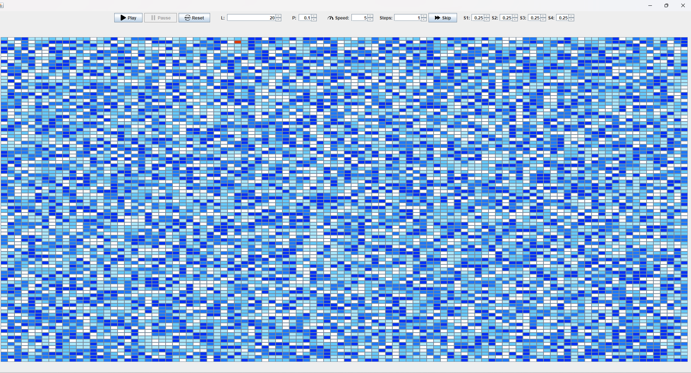

תפריט המערכת:

תפריט המערכת מכיל מספר לחצנים.

Play, Pause: הפעלה ועצירה של המשחק. ישנם פעולות שניתן לבצע רק בזמן שהמערכת במצב מושהה.

Reset: מאתחל את המערכת עם הערכים הרצויים. ניתן לשנות ערכים אלו כאשר המערכת במצב מושהה.

L,P,S1,S2,S3,S4: מאפשרים שינוי של ערכי המחקר. פירוט על ערכים אלו בהמשך. חשוב לציין כי במידה וסכום ערכי הS-ים לא מסתכם ל-1, יתבצע תיקון אוטומטי, דבר שיגרור שינוי של ערכו של המשתנה S1, או שינוי ערכם של כל ערכי הS בחזרה לערכם ההתחלתי (0.25 לכל אחד).

Speed: מאפשר שליטה במהירות ההתפשטות.

Steps + Skip: מאפשרים קפיצה של מספר שלבים קדימה.



ערכים שישתנו במהלך החקר:

יחס החלוקה של רמות הספקנות בין אנשים (S1-S4): התחלנו עם יחס חלוקה שווה של 25% לכל רמת ספקנות (1 - 4). בהמשך המחקר נשנה את היחס הזה.

מספר הדורות שאדם לא יעביר שמועה במידה והעביר אותה כבר (L): הגדרנו את המספר הזה לנוע בין 0 ל 60 עם קפיצות של 5

התפלגות P: הגדרנו את היחס לנוע בין 0 ל1 עם קפיצות של 0.1.

כעט נציג את תוצאות המחקר, בצירוף גרפים המתארים את קצב ההתפשטות (כלומר היחס בין אחוז החשיפה לשמועה לבין מספר הדורות(סבבים)). נציין שהרצנו כל סימולציה 10 פעמים כדי להתמודד עם האופי הלא דטרמיניסטי של התהליך.  
ננסה להציג תוצאות שקצב ההתפשטות בהן הוא "סביר/לא סביר", כאשר "לא סביר" יתאר קצב איטי מאוד או מהיר מאוד.

תוצאות המחקר:

מקרה בסיס P=0:

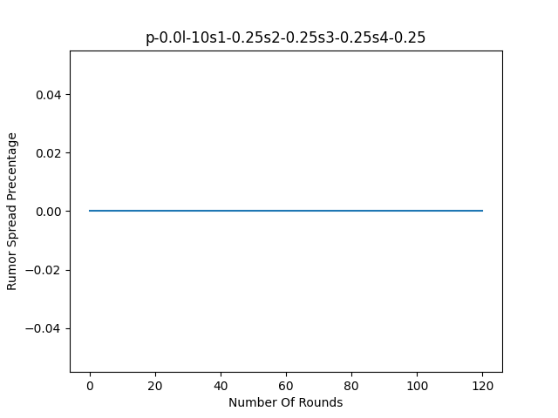

כצפוי כאשר ההתפלגות היא 0 לא מתקיימת שום הדבקה שכן אין אנשים במערכת. מקרה זה הוא כמובן לא מקרה מעניין אך אנו מציגים אותו לצורך הדגמה והשוואה לשאר המקרים.

P=0.1:

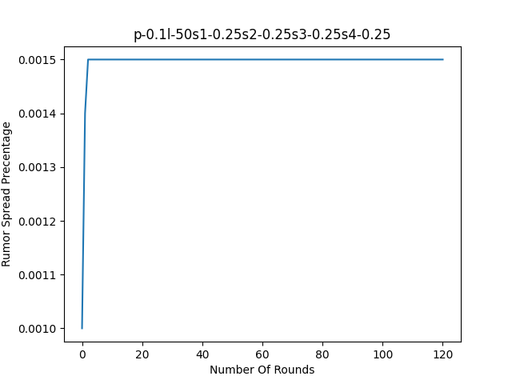

במצב זה עדיין יש מעט מאוד אנשים ולכן אחוז ההדבקה לא עובר את 0.002.

להלן המחשה של מצב זה:

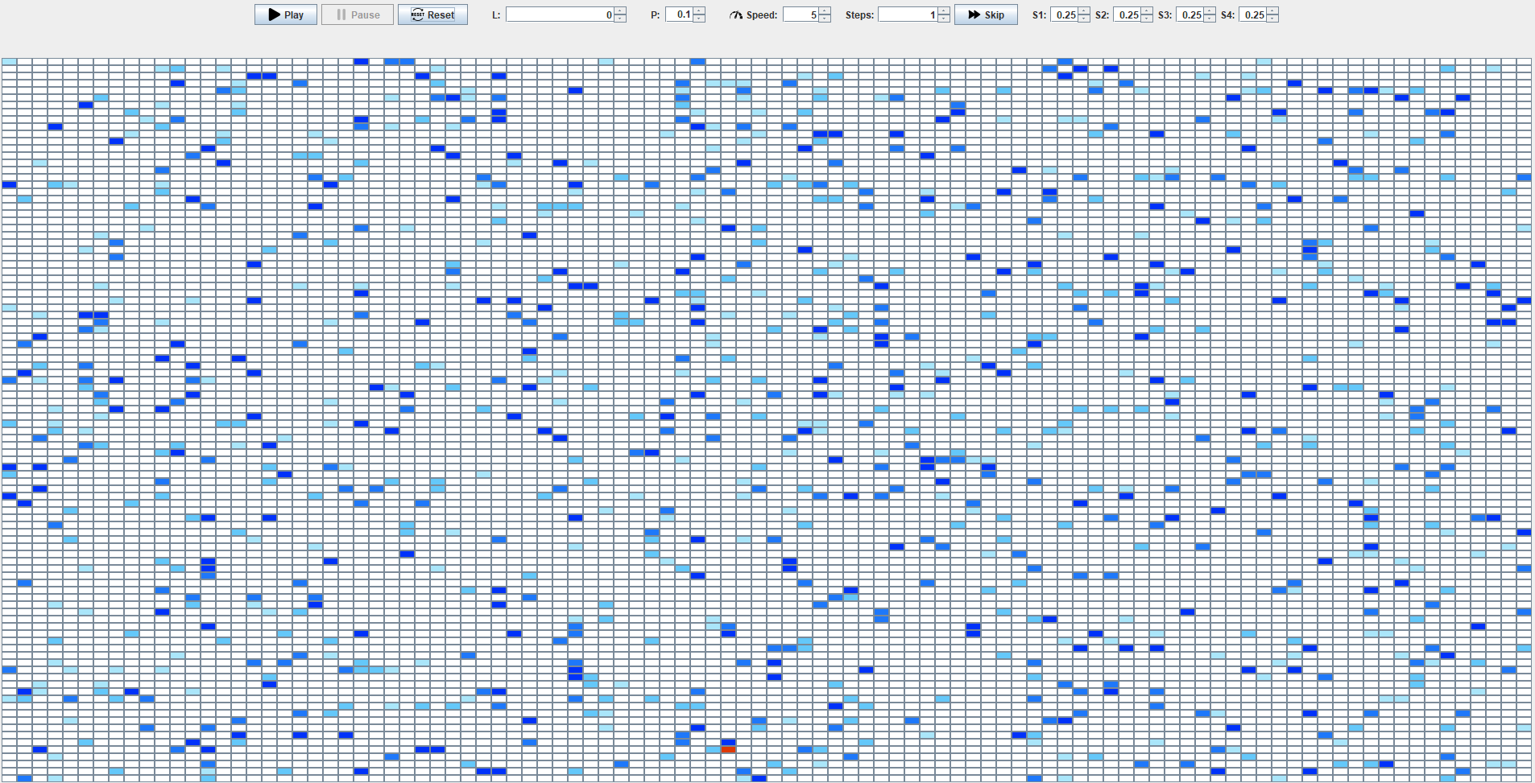

P=0.2:

רוב הסימולציות דומות למקרה בו P=0.1, מלבד מקרה מעניין יחיד שבו L=0. במקרה זה השכנים בסביבת המדביק הראשון (זה שמספר ראשון את השמועה) מדביקים אחד את השני כל הזמן והמערכת לא נעצרת. ניתן לראות המחשה בתמונה למטה, בתוספת גרף המתאר מצב זה.

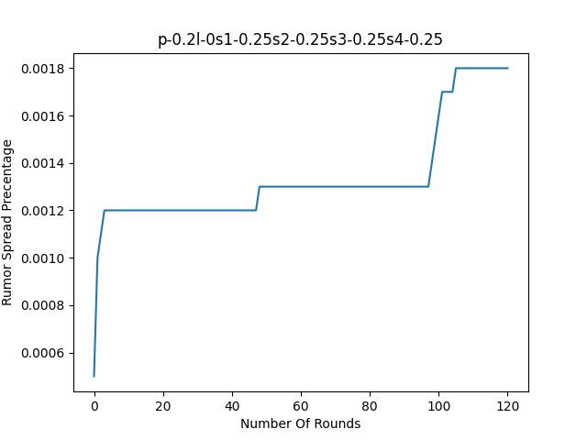

P=0.3: המערכת מתנהגת באופן דומה לP=0.2.

P=0.4:

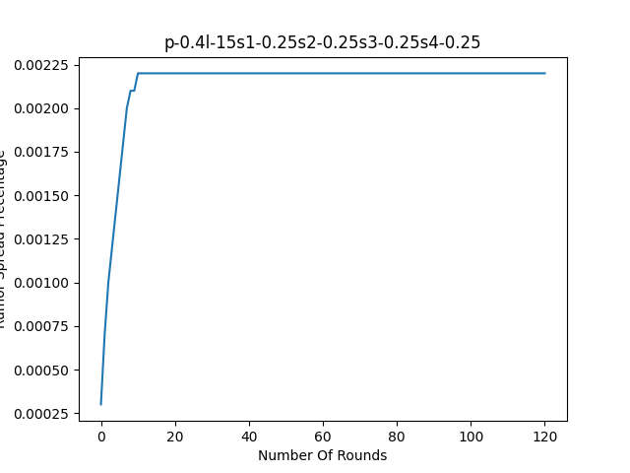נציג מספר תוצאות:

כאשר L גדול קטן או שווה ל15 אחוז ההדבקה עובר את 0.002. אך כאשר L גדול שווה ל20 אחוז ההדבקה לא מגיע ל0.002. כלומר, מספר הסבבים שלוקח לשכן שכבר סיפר שמועה לספר אותה שוב משפיע על אחוז ההדבקה במקרים אלו.  
חשוב לציין בשלב זה שרוב הניסויים שראינו עד כה הראו התנהגות של עלייה באחוז ההדבקה ב20 הסבבים הראשונים, ולאחר מכן המערכת נעצרה ולכן אין יותר עליה. המקרים הנדירים הם כאשר L=0. במקרים אלו המערכת ממשיכה לרוץ, גם אם השמועה אינה מגיעה לשכנים חדשים.  
גם כאן מקרה מעניין נוסף הוא כאשר L=0:

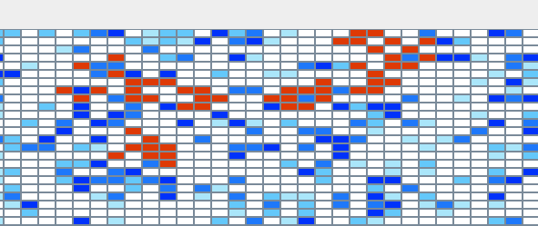

ניתן לראות שאחוז ההדבקה עובר את 0.1 לאחר כ-50 סבבים. מצורפת הדגמת ריצה.

P=0.5:

במצב זה, בממוצע, חצי מהסריג מכיל אנשים. אחוז ההדבקה נע בין 0.002 ל 0.004. כאשר הגרפים נראים זהים לגרפים שתוארו למעלה.  
נציג כמובן את המקרה המעניין בו L=0:

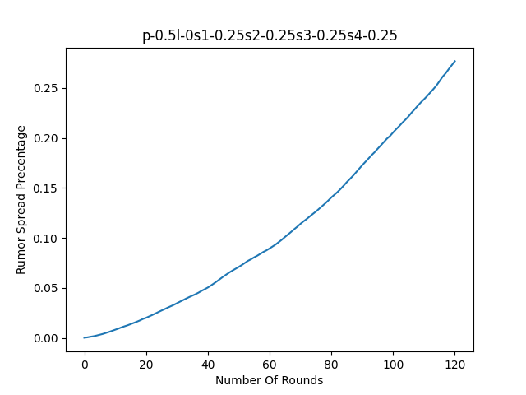

ניתן לראות שאחוז ההדבקה גדל אקספוננציאלית ככל שמתקדמים במספר הסבבים. כמובן שתהליך זה ממשיך זמן רב לאחר הסבב ה120.  
מצורפת המחשה של המערכת לאחר כמה עשרות סבבים:  
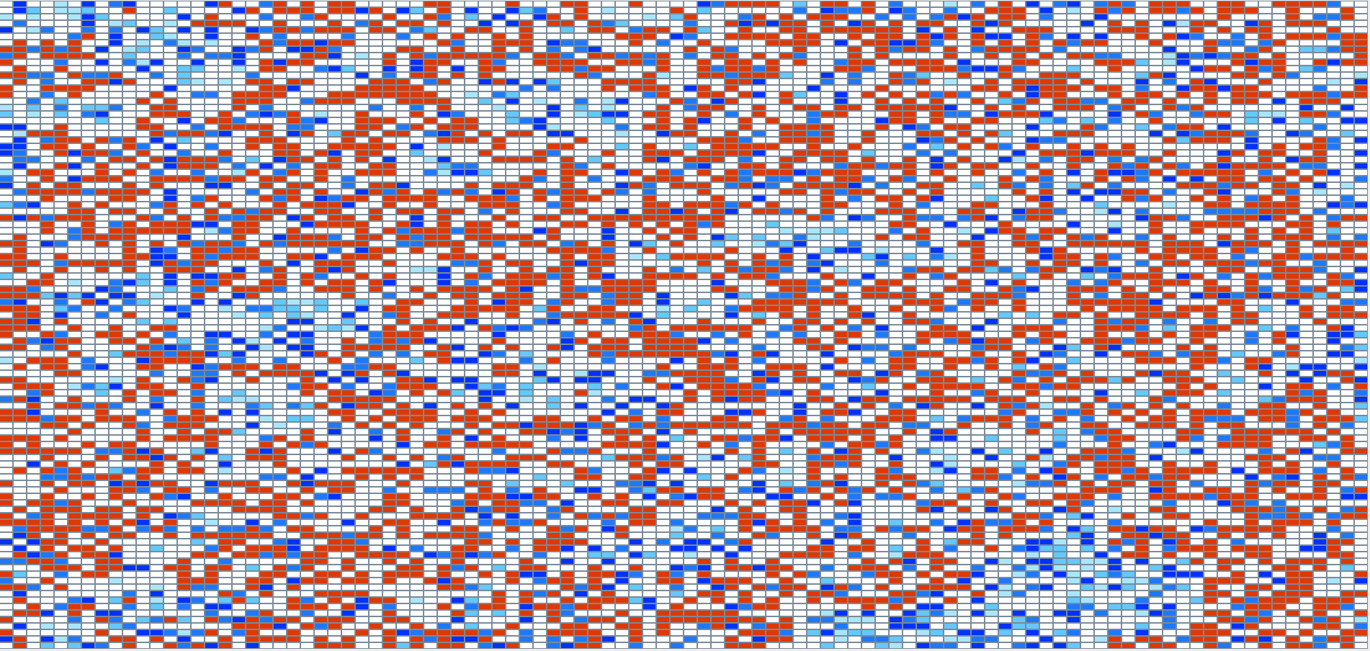

P=0.6:

עבור המקרה בו L=0:

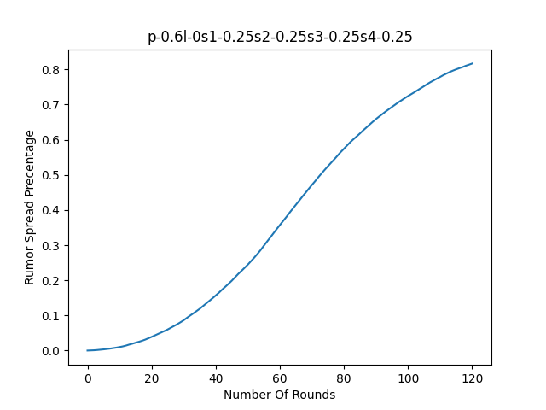

הגרף הבא מתאר גידול אקספוננציאלי אך מעט שונה מהגרף הקודם. בסבבים האחרונים ניתן לראות שאחוז ההדבקה שואף ל0.9, כלומר כמעט כל השכנים קיבלו את השמועה לאחר כמה עשרות סבבים.

גרף זה חשוב במיוחד שכן רוב הגרפים משלב זה והאלה יראו כך או יהיו בעלי דמיון מובהק לגרף זה.  
להלן המחשה של ריצת המערכת:  
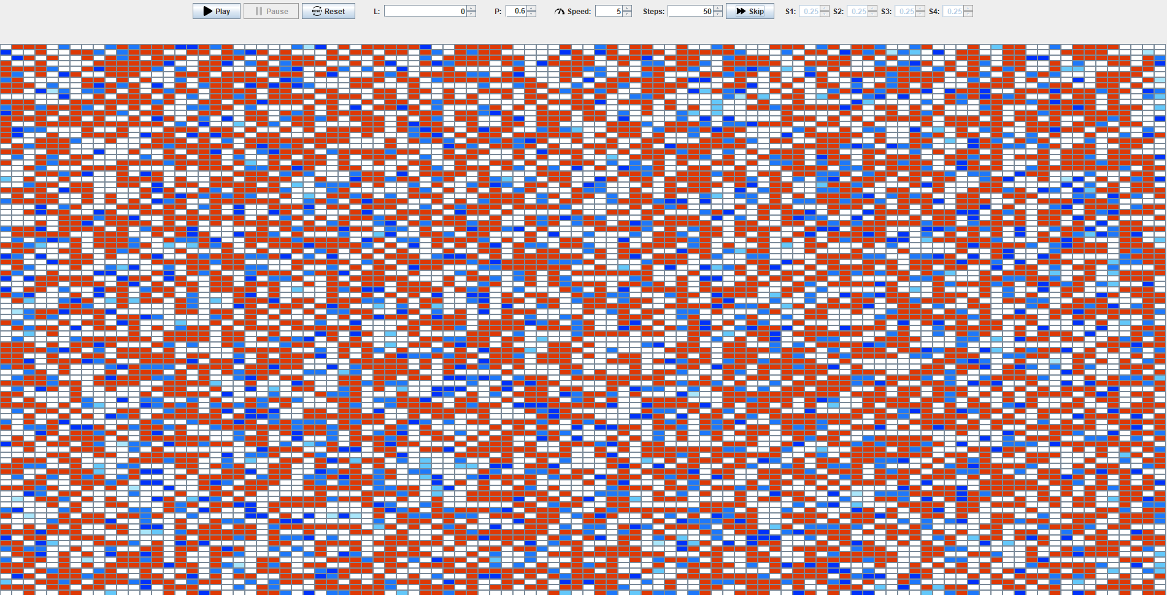

עבור המקרים בהן L שונה מ-0:  
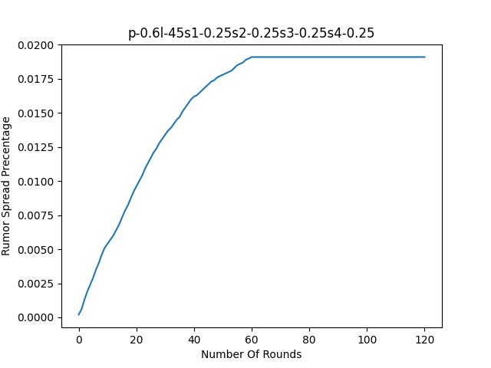

בכל הגרפים אחוז החשיפה מתכנס למספר מסוים קטן מ0.5 לאחר עשרות סבבים. במילים אחרות, המערכת נעצרת.  
מקרה מעניין הוא כאשר L=5. לפעמים המערכת נעצרת מוקדם, ולפעמים היא ממשיכה לרוץ כמו בדוגמה להלן:

כפי שניתן לראות הגרף מתאר גידול איטי יותר בהתאם.

חשוב לציין כאן שהצבע הכתום מייצג את אותם שכנים שנחשפו בסבבים הקודמים אך טרם עברו מספר הסבבים הנחוצים על מנת שיוכלו להפיץ שוב את השמועה.

P=0.7 עד P=1:

כפי שנאמר, משלב זה והאלה, כל הגרפים מתארים התנהגות דומה. להלן מספר דוגמאות:

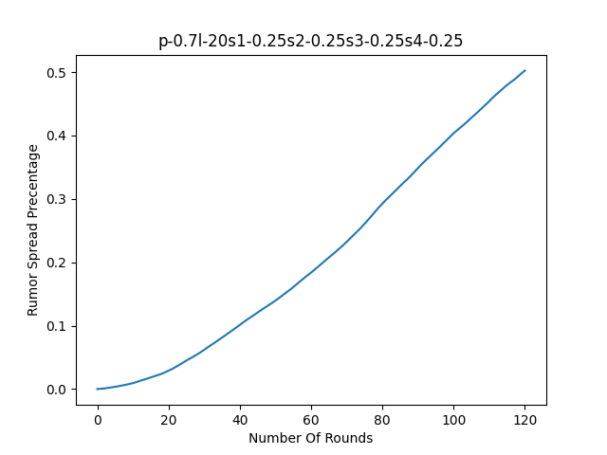

אחוז ההדבקה עובר את ה-50% לאחר הסבב ה120 כאשר P=0.7.

אחוז ההדבקה מגיע ל-1 לאחר כ-100 סבבים כאשר P=0.9 או P=1

כעת נעבור לתוצאות שהתקבלו כאשר שינינו את היחס החלוקה של רמת הספקנות (S1-S4):